DAI VALORE ALLA TUA VITA
ISCRIVITI ALL’UNIVERSITÀ

AUSER MILANO
IN COLLABORAZIONE CON AUSER BARONA TICINESE E
CON LA RESIDENZA FAMAGOSTA
ORGANIZZA

L’ UNIVERSITÀ DELLA TERZA ETÀ
FAMAGOSTA

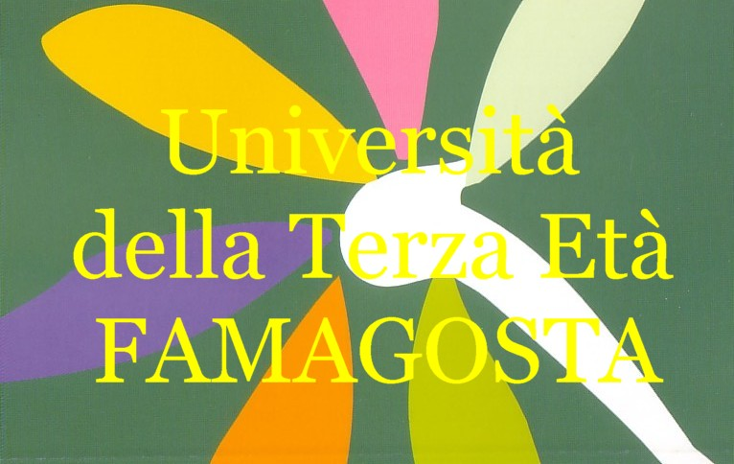

ANNO ACCADEMICO 2010-2011: SESSIONE PRIMAVERILE
Via Antonio di Rudinì, 3

Sala Cinema il mercoledì dalle ore 15,30 alle ore 17,30

salvo diversa indicazione

CORSI:

1. Alla scoperta della macchina e del linguaggio del cinema

2, 9 e 16 febbraio 2011

docente: Luigi Allori

2. La contessa Matilde: donna di potere del medioevo
23 febbraio e 2 marzo 2011
Docente: Emilia Borghi

3. La drammaturgia musicale di Giuseppe Verdi
15, 23 e 30 marzo
Docenti: Daniela Sacchi e Manuela Picozzi
4. Un viaggio nella realtà medioevale: viaggio immaginario da un villaggio alla città
6 e 12 aprile 2011
Docente: Isidora Bozzolan

USCITE DIDATTICHE:

Casa dell’Energia
(a cura A2A, maggio data da definire)

Piazza Mercanti
(guida: Isabella Bozzolan, maggio data da definire)

FESTA DI CHIUSURA DALL’ANNO ACCADEMICO
E CONSEGNA DEGLI ATTESTATI AI PARTECIPANTI
(maggio data da definire)

Reginaldo Sportelli Marco Parenti
Presidente Auser Barona Ticinese Direttore Gestionale Residenza Famagosta

